【石油观察家】邵雪华：天然气供热的经济性分析

**文|邵雪华  北京首都机场动力能源有限公司**

**摘要：**近年来，燃煤锅炉区域集中供热是造成我国北方雾霾严重的主要原因之一，各地掀起一波煤改气浪潮，天然气价格成为燃气供热的一个敏感因素。为此，通过对比燃气和燃煤供热取暖的几种方式，结合北京地区天然气价格和取暖用煤价格，对燃气供热和燃煤供热的经济性、敏感因素和两种能源利用的大气排放效应进行了分析，提出了不同供热取暖方式下，燃气和燃煤的经济性及推进燃气供暖利用的政策建议。

**0 引言**

一直以来，我国北方地区冬季集中取暖的锅炉用能源主要依靠煤炭，取暖用煤量相当大，是造成我国北方雾霾严重的主要原因之一。在国家逐步理顺天然气价格后，天然气价格成为天然气利用的一个敏感因素，并且由于冬季供热的天然气消耗量较大，其中分户取暖用户的用气量远高于日常生活用气量。与燃煤供热取暖相比，供热取暖季节的用气费用对于企业和普通居民来说都是一笔不小的开支，尽管燃煤供热具有经济优势，但其对环境和人民健康的影响是致命和深远的。因此，应正确评价燃气供热的经济性，除了考虑能源价格因素外，环境等外部效应不可忽略。为此，笔者拟研究天然气在供热领域内，与煤炭在经济性、环保性等方面的分析比较，提出相关建议与意见。

**1 燃煤燃气供热方式**

**1.1 燃煤集中供热**

燃煤锅炉区域集中供热是指以煤作为燃料，将蒸汽或热水等载热介质，通过城市供热管网把热能送到终端用户的供热方式，燃煤锅炉分散供热则是将热源进行分散，然后再通过供热管网输送到用户的供热方式。

**1.2 燃气供热**

1）天然气分户供暖

天然气分户采暖的主要方式是利用家用燃气壁挂炉对家庭进行供暖，燃气壁挂炉不仅可以为用户供暖，还可以为用户提供生活热水，而且燃气壁挂炉的供暖温度和供暖时间都可以根据用户的不同需求进行自主调节，使用起来十分灵活，减少了燃料的消耗，同时也提高了能源的利用效率。而且天然气是清洁能源，燃烧以后污染物排放较少，不会造成室内的空气污染，是理想的天然气供暖方式，但天然气分户采暖所产生的废气无法进行集中处理，实现高空排放，因此对低空环境会造成一定的影响，且采用天然气壁挂炉采暖时，采暖季的天然气用气量与生活用天然气的用气高峰重合，是非采暖季天然气用气量的5～6倍。

2）天然气锅炉分散采暖

天然气锅炉分散采暖是指一个天然气锅炉只为周边的一栋或者几栋性质相同的建筑供暖。这种供热方式的优点是：可以按照公共建筑使用时间对建筑进行分时段的供热调节，减少天然气的消耗，提高天然气的利用效率；燃气锅炉房距离供暖建筑物距离较近，减少了供热管网的热损失，提高了燃气锅炉房的供热效率。

3）天然气锅炉区域集中供暖

天然气锅炉区域集中供暖指一个燃气锅炉房为周边的多个建筑物供暖，有一级管网和热力站。由于多个建筑物均由一个锅炉房提供热源，所以相对于分散供暖，天然气锅炉区域集中供暖造价较低，更方便管理；节能减排方面有很大的优势。天然气锅炉区域集中供热便于烟气的统一处理，提高了烟气处理装置的利用效率，便于烟气的高空排放。但天然气锅炉区域集中供暖的供暖面积较大，使得供热管网的热损失提高，降低了供热管网的供热效率。

**2 燃煤燃气供热分析比较**

**2.1 供热成本分析**

1） 投资分析

就燃煤区域集中供暖以及天然气的3种供热方式进行造价比较，见表1。

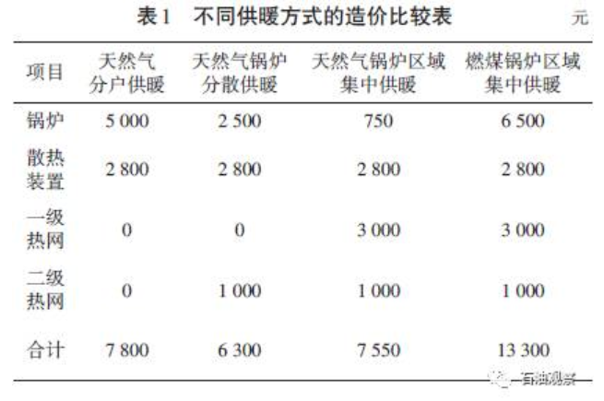

2） 运行成本分析

以北京市某居民小区为例，分别计算4种供暖方式的供热成本，每户居民的平均供暖面积取100 m2，供暖时间取120 d，燃气壁挂炉耗电量取130 W，热效率取0.9。天然气锅炉分散采暖热效率取0.9，管网热损失取10 %。天然气锅炉区域集中供暖热效率取0.9，管网热损失取14 %。燃煤锅炉区域集中供暖热效率取0.68，管网热损失取14 %（表2）。

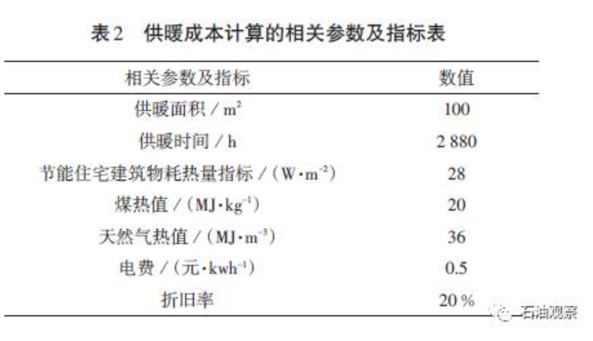

供热锅炉的燃料用量计算公式为：

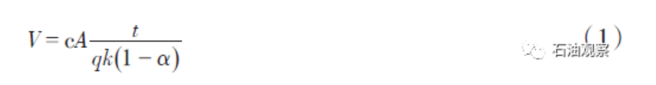

式中，V 为燃料用量，m3／kg；c为采暖建筑耗热量指标，W／m2；A 为供暖面积，m2；t 为供暖时间，h；q 为燃料热值，J／m3；k 为设备效率，%；α为管网热损失。

计算结果见表3。

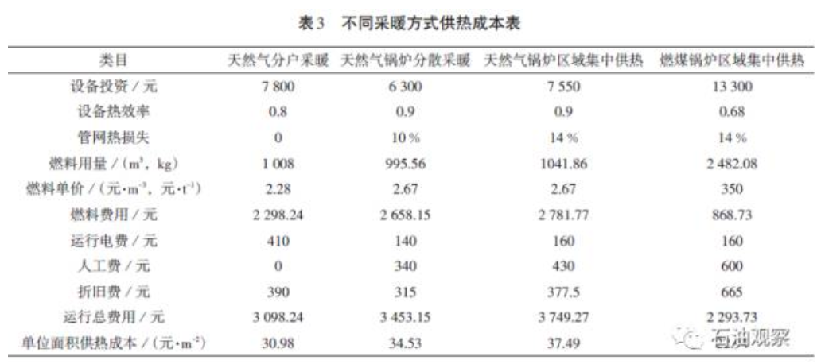

由于天然气分户采暖用户可以分时段调节供暖温度，则供热成本可减少20 %～30 %，单位面积供热成本可降低为21.69～24.78元。在天然气的3种不同供暖方式相比，天然气分户供暖的供热成本比较低，其次是天然气锅炉分散采暖，天然气锅炉区域集中供暖的供热成本相对较高。而与燃煤锅炉区域集中供暖相比，燃煤锅炉区域集中供热的供热成本最低。

**2.2 燃料价格对供热成本的敏感性分析**

对于居民用户来讲，目前民用天然气价格是2.28元／m3，在其他条件不变的情况下，当燃料价格上涨时，天然气分户采暖的供热成本与燃煤锅炉区域集中供热的供热成本对比见表4。

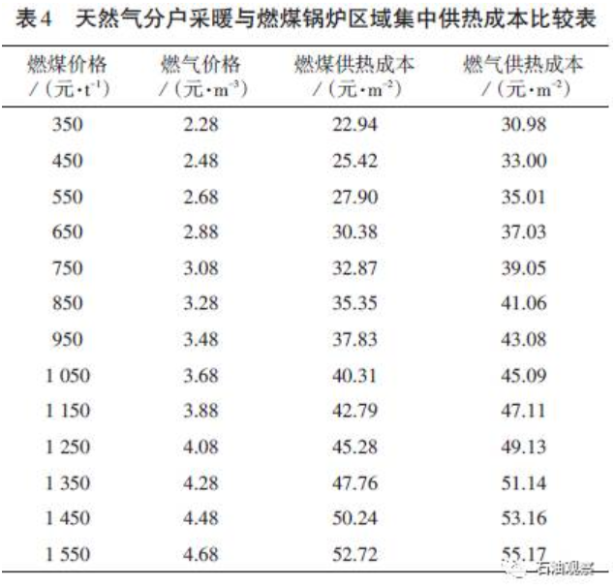

对于居民用户而言，天然气分户采暖的供热成本与燃煤锅炉区域集中供热的供热成本随燃料价格变化见图1。

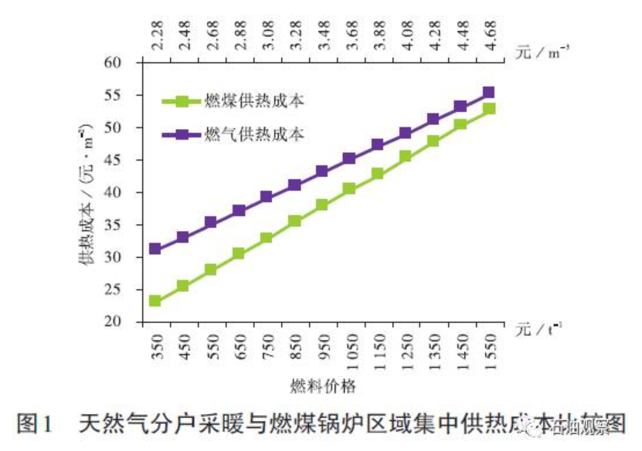

对于非居民用户来讲，目前供暖用天然气价格是2.67元／m3，在其他条件不变的情况下，当燃料价格上涨时，天然气锅炉区域集中供热的供热成本与燃煤锅炉区域集中供热的供热成本对比见表5。对于非居民用户而言燃煤锅炉区域集中供热的供热成本与天然气锅炉区域集中供热的供热成本随燃料价格变化见图2。

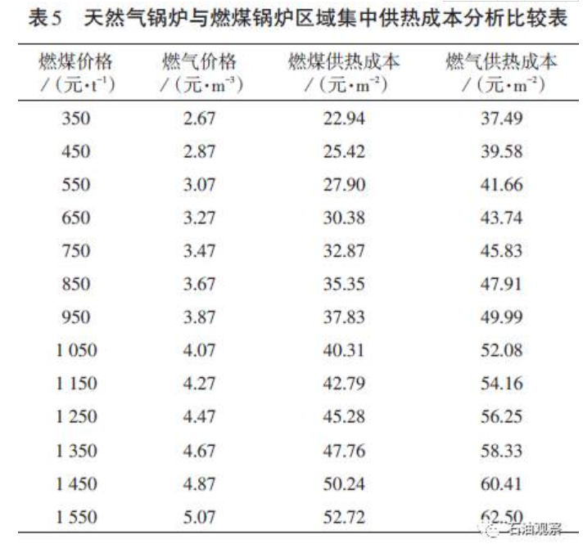

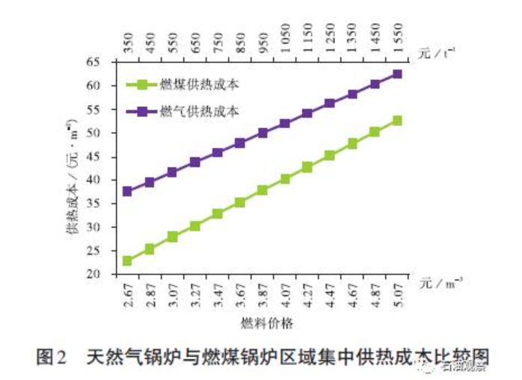

根据表4和表5的数据可以分别计算出燃煤价格对燃煤锅炉区域集中供热的供热成本的敏感性，天然气价格对天然气分户采暖和天然气锅炉区域集中供热的供热成本的敏感性。燃煤价格的变化区间取450元／t～1450元／t，天然气价格变化区间分别取（2.48～4.48）元／m3、（2.87～4.87）元／m3。从而，可计算出：

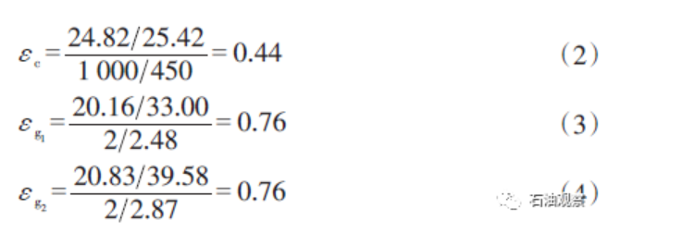

式中，εc为燃煤价格对燃煤锅炉区域集中供热成本的敏感系数； εg1为天然气价格对天然气分户采暖成本的敏感系数； εg1为天然气价格对天然气锅炉区域集中供热成本的敏感系数。

通过计算发现，燃煤价格每变化1 %，燃煤锅炉区域集中供热的供热成本就会变化44 %，天然气价格每变化1 %，天然气分户采暖和天然气锅炉区域集中供热成本就会变化76 %，由此可见，燃料价格对居民供热成本的影响很大，且天然气的价格对天然气分户采暖和天然气锅炉区域集中供热成本的敏感性相对较大，燃煤价格对燃煤锅炉区域集中供热的供热成本的敏感性相对较小。

**2.3 环保效益分析**

近年来，北京的城市空气质量逐渐下降，雾霾天气日益频繁，改善城市居住环境，降低空气中PM2.5的浓度，已经成为人们的迫切愿望，在选择供热燃料时，不仅要考虑其经济性，环保效益也是一个非常重要的考量指标。锅炉房污染物排放浓度与标准见表6。

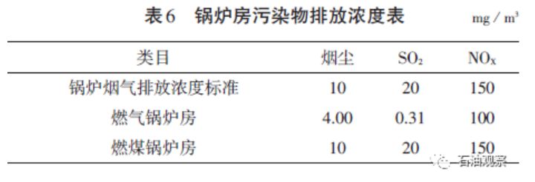

但事实上，目前我国的所使用的燃煤锅炉中，烟气中污染物浓度很难达到规定的排放标准，燃煤锅炉房与燃气锅炉房烟气中污染物排放量和污染物种类见表7。

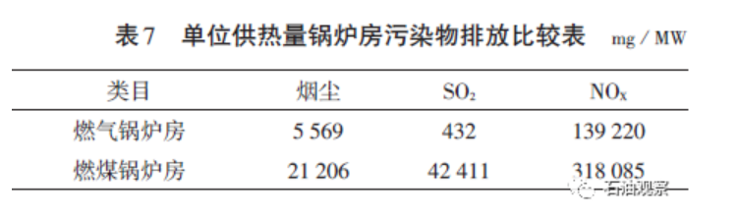

从表6和7可以看出，燃煤锅炉房只能勉强达到规定的锅炉烟气浓度排放标准，在燃气锅炉房的污染物排放浓度远远低于燃煤锅炉房，所以，从环保角度来说，天然气供热比燃煤供热具有很大的环保效益优势。

尽管燃煤供热的经济优势比较明显，但煤炭燃烧产生的二氧化硫和氮氧化物等有害物质非常多，在北京市环境问题如此严峻的时刻，选择供热方式时，不能只考虑燃料的经济性，环保性将更加重要。因此，北京市政府主管部门提出了以“压煤减煤”的政策，减少北京的煤炭消耗量，增加天然气在北京市能源消费结构中的比重，改善北京市的空气质量，降低空气中PM2.5的浓度，减少雾霾天气，实现节能减排。

**3 结论**

1）天然气分户采暖成本为30.98 元／m2，天然气锅炉分散采暖成本为34.53元／ m2，天然气锅炉区域集中供热成本为37.49元／ m2，燃煤锅炉区域集中供热成本为22.94元／ m2。

2）天然气供热成本比燃煤供热成本高，但燃煤供热污染物排放较多，不利于城市的环境，天然气的三种供热方式中，天然气分户采暖成本较低，天然气分户采暖燃料费用为民用天然气价格，低于天然气锅炉供暖的燃料成本，又节省了人工费用，尽管运行电费相对于其他采暖方式较高，但总的供暖成本仍然低于其他两种天然气供暖方式，且天然气分户采暖可以分时段自主调节供暖温度，提高能源利用率，采暖运行成本可降低20 %～30 %，因此应多发展天然气分户采暖。

3）采用天然气分户采暖方式供热时，天然气价格在2.28元／m3时，燃煤价格高于800元／t时，天然气用于分户采暖相较于燃煤锅炉区域集中供热才具有经济优势；若天然气价格上涨到3.48 元／m3时，燃煤价格高于1300元／t时，天然气用于分户采暖才具有经济优势。

4）采用天然气锅炉区域集中供热时，天然气价格在2.67元／m3时，燃煤价格高于900元／t时，天然气锅炉区域集中供热相较于燃煤锅炉区域集中供热才具有经济优势；若天然气价格上涨到3.87元／m3时，燃煤价格高于1300元／t时，天然气锅炉区域集中供热相较于燃煤锅炉区域集中供热才具有经济优势。

5）天然气供热相较于燃煤供热，其环保效益具有很大的优势，应鼓励发展天然气供热方式，如利用征收排放税等政策上调煤炭价格作为污染空气的惩罚费用。（**来源：《天然气技术与经济》，2017年第11卷·第4期**）